

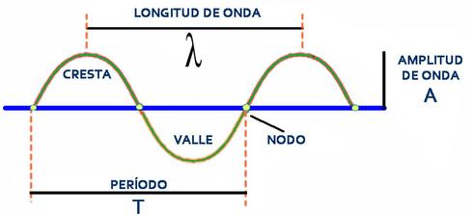

Guía de aprendizaje

Taller estudio Física

1º Medio

**Profesores:** Sergio Urrejola

Asignatura: Física

Curso: 1° Medio

Unidad: Ondas y Sonido

Objetivo:

**OA 9** Demostrar que por medio de la creación de modelos y experimentos, las ondas transmiten energía y que se pueden reflejar, refractar y absorber.

**¿QUÉ ES UNA ONDA?**

Muchos de los fenómenos que vemos en la vida diaria como:

* la forma que adquiere una cuerda al sacudir su extremo
* el sonido producido en la laringe de los animales y de los hombres que permite la comunicación entre los individuos de la misma especie
* las ondas producidas cuando se lanza una piedra a un estanque
* la forma de propagarse la corriente eléctrica
* las ondas electromagnéticas producidas por emisoras de radio, televisión, etc.

Son ejemplos de movimiento ondulatorio u ondas. Tomemos como ejemplo las ondas en la superficie de un estanque.



La superficie de un líquido en equilibrio es plana y horizontal. Si dejamos caer una piedra, cuando entra en contacto con la superficie del agua se produce una perturbación de su estado físico de reposo. Esta perturbación produce un desplazamiento de todas las moléculas situadas inmediatamente debajo del punto de la superficie de contacto y un poco más tarde de todas las moléculas laterales.

La elasticidad del medio-su capacidad para deformarse-, hace que las moléculas de agua comprimidas en el punto del impacto se descompriman y originen un movimiento de oscilación de ese punto. También produce un arrastre de los puntos circundantes que acaban también vibrando con un cierto retraso según la distancia al punto en el que se originó la perturbación.

La distancia a la que un punto que vibra está de la posición en que estaba antes de vibrar varía, pero se puede hallar una ecuación que da su posición en cada momento. El resultado de la perturbación propagándose en el medio es una onda. Se puede calcular la velocidad de propagación de las ondas en la superficie de un fluido teniendo en cuenta las fuerzas que actúan sobre los elementos del fluido, que son el peso del fluido situado por encima del nivel de equilibrio y la tensión superficial. Así se llega a una ecuación diferencial, a partir de la cual se halla la velocidad. El análisis de esta situación es complicado, pero veremos con detalle otros ejemplos más simples como el de la propagación de las ondas transversales en una cuerda

MCj02512090000[1] Recuerda:

* Para producir ondas necesitamos aportar energía.
* Lo que se propaga es únicamente energía y cantidad de movimiento.
* Denominamos onda o movimiento ondulatorio al fenómeno de transmisión de una perturbación de un punto a otro del espacio sin que exista un transporte de materia entre ambos puntos

### Definición

Una onda es una perturbación que se propaga desde el punto en que se produjo hacia el medio que rodea ese punto. Las ondas materiales (todas menos las electromagnéticas) requieren un medio elástico para propagarse.

El medio elástico se deforma y se recupera vibrando al paso de la onda.

OndaFormacion

La perturbación comunica una agitación a la primera partícula del medio en que impacta -este es el foco de las ondas- y en esa partícula se inicia la onda. La perturbación se transmite en todas las direcciones por las que se extiende el medio que rodea al foco con una velocidad constante en todas las direcciones, siempre que el medio sea isótropo (de iguales características físico- químicas en todas las direcciones). Todas las partículas del medio son alcanzadas con un cierto retraso respecto a la primera y se ponen a vibrar: recuerda la ola de los espectadores en un estadio de fútbol.  
  
La forma de la onda es la foto de la perturbación propagándose, la instantánea que congela las posiciones de todas las partículas en ese instante. MCj02875010000[1]Una onda transporta energía y cantidad de movimiento pero no transporta materia: las partículas vibran alrededor de la posición de equilibrio pero no viajan con la perturbación.

### Pulso y tren de ondas

El movimiento de cualquier objeto material en un medio (aire, agua, etc) puede ser considerado como una fuente de ondas. Al moverse perturba el medio que lo rodea y esta perturbación, al propagarse, puede originar un pulso o un tren de ondas. Un impulso único, una vibración única en el extremo de una cuerda, al propagarse por ella origina un tipo de onda llamada pulso. Las partículas oscilan una sola vez al paso del pulso, transmiten la energía y se quedan como estaban inicialmente. El pulso sólo está un tiempo en cada lugar del espacio. El sonido de un disparo es un pulso de onda sonora. Si las vibraciones que aplicamos al extremo de la cuerda se suceden de forma continuada se forma un tren de ondas que se desplazará a lo largo de la cuerda.

### Tipos de ondas: ondas transversales y ondas longitudinales

### transversal2

En función del tipo de soporte que requieren para su propagación las ondas se clasifican en mecánicas y electromagnéticas. Las mecánicas requieren un medio elástico para propagarse y las electromagnéticas no, se pueden propagar en el vacío. Si las clasificamos en función de como vibran respecto a la dirección de propagación tenemos las ondas transversales y las longitudinales.

longitudinal2

Si las partículas del medio en el que se propaga la perturbación vibran perpendicularmente a la dirección de propagación las ondas se llaman transversales. Si vibran en la misma dirección se llaman longitudinales.

Aceptaremos que la forma de los pulsos no varía durante la propagación, lo cual sólo es sólo cierto para las ondas electromagnéticas propagándose en el vacío. Las demás ondas se atenúan. Las ondas transversales tienen crestas y valles y las longitudinales tienen compresiones y dilataciones. En los dos tipos de ondas una partícula siempre se separa armónicamente de la posición de equilibrio

CLASIFICACIÓN DE LAS ONDAS

1. De acuerdo con el medio de propagación:

**- Mecánicas**

Ondas que requieren para desplazarse de un medio elástico. Ejemplo: Ondas en el agua.

**- Electromagnéticas**

Ondas que se pueden propagar en el vacío y en un medio elástico. Ejemplo: Ondas de radio.

1. De acuerdo con el número de oscilaciones:

**- Pulso o Perturbación**

Es aquel en el cual cada partícula del medio permanece en reposo hasta que llega el impulso, realiza una oscilación con Movimiento Armónico Simple (M.A.S) y después permanece en reposo.

M.A.S: es un tipo de movimiento en el que las partículas del medio oscilan entre dos posiciones espaciales durante un tiempo indefinido sin perder energía mecánica.

**- Ondas Periódicas**

Son aquellas en las cuales las partículas del medio tienen movimiento periódico, debido a que la fuente perturbadora vibra continuamente.

1. De acuerdo con la dirección de propagación:

-**Ondas transversales**

Son aquellas que se caracterizan porque las partículas del medio vibran perpendicularmente a la dirección de propagación de la onda, como ejemplo ondas en una cuerda de guitarra

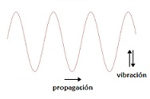

**- Ondas Longitudinales**

Se caracterizan porque las partículas del medio vibran en la misma dirección de la onda, así sucede con el sonido.

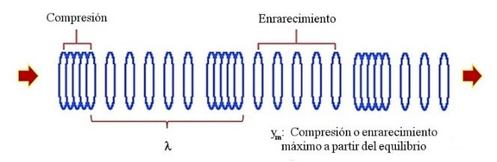

4) De acuerdo con el número de dimensiones en que se propagan

**- Unidimensionales**: se propagan en una dimensión.

**- Bidimensionales**: se propagan en dos dimensiones.

**- Tridimensionales**: se propagan en tres dimensiones

CARACTERÍSTICAS DEL MOVIMIENTO ONDULATORIO

**Amplitud (A):** máxima separación de un punto del medio respecto de su posición de equilibrio.

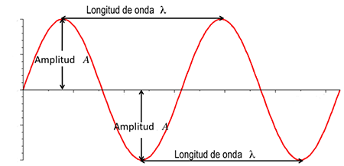

**Periodo (T):** tiempo que demora un punto del medio en repetir una oscilación completa.

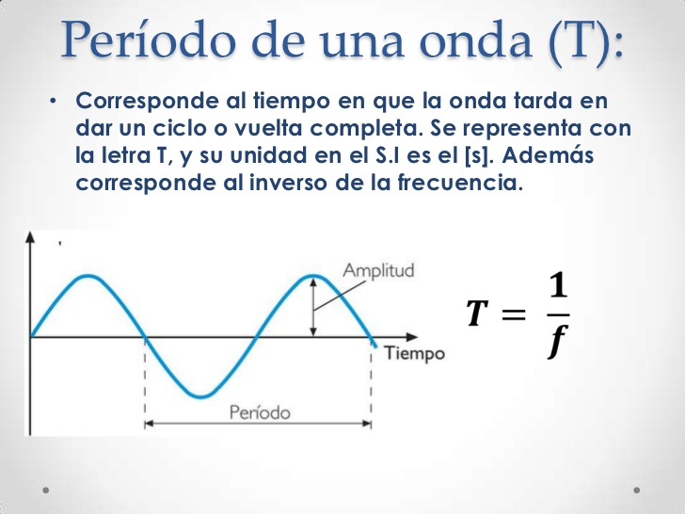

**Frecuencia (f):** es el cociente entre el número de ciclos y la unidad de tiempo

.

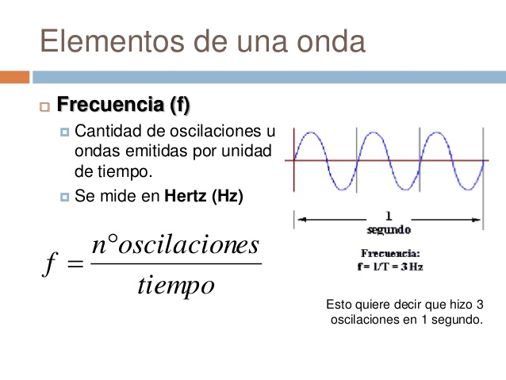

**Longitud de onda ():** distancia existente entre valle y valle o cresta y cresta de una onda. La distancia recorrida en un periodo es una longitud de onda.

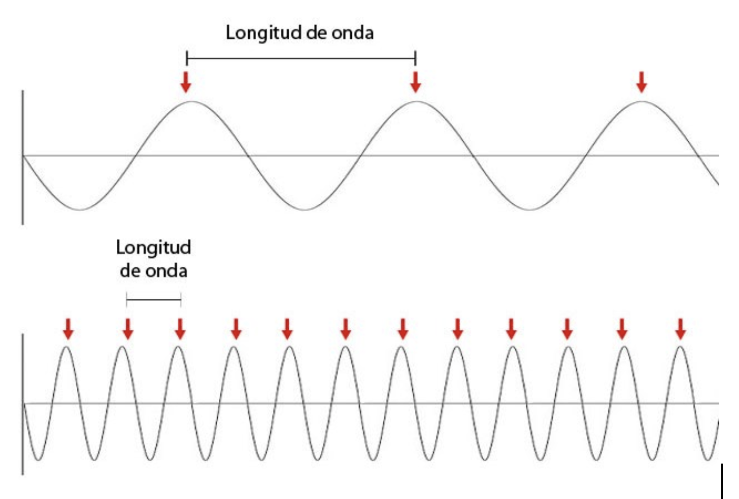

**Velocidad de propagación (v):** mide la rapidez de la propagación de la onda. Su valor numérico

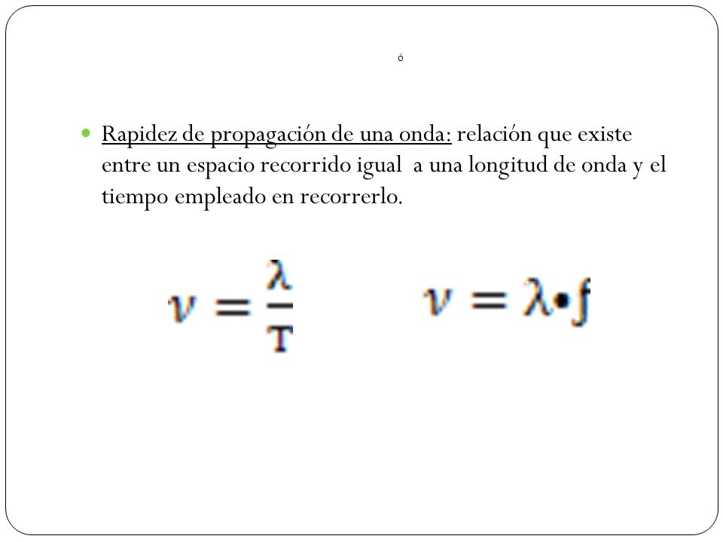

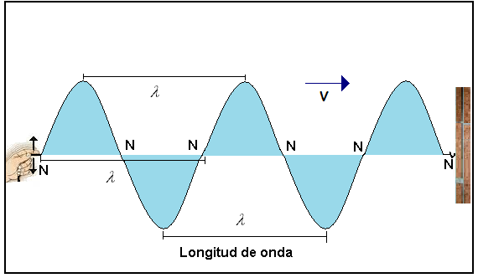

**ACTIVIDADES N°1**: Resuelva los siguientes problemas

1. El edificio Sears, ubicado en Chicago, se mece con una frecuencia aproximada a 0,10 Hz. ¿Cuál es el periodo de la vibración?
2. Una ola en el océano tiene una longitud de 10 m. Una onda pasa por una determinada posición fija cada 2 s. ¿Cuál es la velocidad de la onda?
3. Ondas de agua en un plato poco profundo tienen 6 cm de longitud. En un punto, las ondas oscilan hacia arriba y hacia abajo a una razón de 4,8 oscilaciones por segundo. a) ¿Cuál es la rapidez de las ondas?, b) ¿cuál es el periodo de las ondas?
4. Ondas de agua en un lago viajan a 4,4 m en 1,8 s. El periodo de oscilación es de 1,2 s. a) ¿Cuál es la rapidez de las ondas?, b) ¿cuál es la longitud de onda de las ondas?
5. La frecuencia de la luz amarilla es de 5x1014 Hz. Encuentre su longitud de onda.
6. Un grupo de nadadores está descansando tomando sol sobre una balsa. Ellos estiman que 3 m es la distancia entre las crestas y los valles de las ondas superficiales en el agua. Encuentran, también, que 14 crestas pasan por la balsa en 26 s. ¿Con qué rapidez se están moviendo las olas?
7. Se emiten señales de radio AM, entre los 550 kHz hasta los 1.600 kHz, y se propagan a 3x108 m/s. a) ¿Cuál es el rango de las longitudes de onda de tales señales?, b) El rango de frecuencia para las señales en FM está entre los 88 MHz y los 108 MHz y se propagan a la misma velocidad, ¿cuál es su rango de longitudes de onda?
8. Una señal de un sonar en el agua posee una frecuencia de 106 Hz y una longitud de onda de 1,5 mm. a) ¿Cuál es la velocidad de la señal en el agua?,
   1. ¿cuál es su periodo?, c) ¿cuál es su periodo en el aire?
9. Una onda sonora se produce durante 0,5 s. Posee una longitud de onda de 0,7 m y una velocidad de 340 m/s.

a) ¿Cuál es la frecuencia de la onda?,

1)10 s

2) 5 m/s

3) a) v= 28,8 cm/s b) T= 0,208 s

4) a) v= 2,44 m/s b) λ= 2,93 m

5) λ= 6 x10-7 m

6) a) T= 2 s b) v= 2 m/s

7) a) ondas AM=545,45 m 187,5 m b) Ondas FM=3,4 m 2,78 m

8) a) v= 1500 m/s b) T = 10-5 s c) =3,4 x 10-4 m

9) a) f= 485,7 hz

**ACTIVIDADES N°2**: Desarrollar las siguientes actividades planteadas en su libra de Física

1. Pag 21
2. Pag 24
3. Pag 25

**ACTIVIDADES N°2**: Analiza la pregunta modelada y luego responde el **Ahora tú** de la página 30

**ACTIVIDADES N°3**: Identifica qué propiedades de las ondas hacen referencia los esquemas

1)

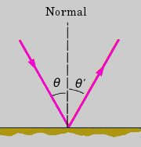

2)

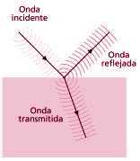

3)

